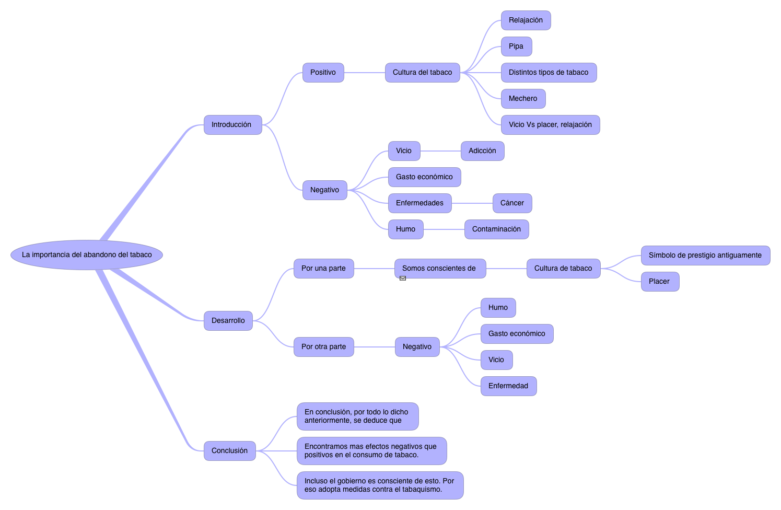

La importancia del abandono del tabaco

A lo largo de muchos años, el tabaco ha sido visto como un producto que aportaba distinción social, relajación y placer. De ahí que, en nuestros días, se comercialicen distintos tipos de tabaco y distintas formas de consumirlo (pipa, tabaco de liar, puros...).

No obstante, gracias al avance tecnológico de la ciencia, se ha descubierto que el consumo de tabaco produce, cuando menos, adicción (vicio) y un importante gasto económico; y, en el peor de los casos, contaminación y graves enfermedades (cáncer de pulmón).

¿Es importante el abandono del tabaco? Teniendo en cuenta los aspectos “positivos” y negativos mencionados anteriormente, se puede decir que sí, sí es importante el abandono del tabaco.

De hecho, nuestro gobierno ha desarrollado una ley que prohíbe el consumo de tabaco en establecimientos y lugares cerrados, además de la venta de este producto a menores de 18 años. Aunque el gobierno obtiene una gran parte de ingresos (impuestos)por la venta de tabaco, el mismo gobierno se ha dado cuenta de que el gasto que existe al curar el cáncer de pulmón es mucho mayor que los beneficios obtenidos por la venta del tabaco.

En conclusión, parece claro que cada vez mas la sociedad avanza hacia un cuidado mayor de la salud y es consciente de los efectos nocivos del tabaquismo. Por no hablar de beneficios relacionados con el abandono del tabaco como el ahorro personal y la búsqueda no solo del bien personal sino del bien común.

  - Positivo
    - Cultura del tabaco
      - Relajación
      - Pipa
      - Distintos tipos de tabaco
      - Mechero
      - Vicio Vs placer, relajación
  - Negativo
    - Vicio
      - Adicción
    - Gasto económico
    - Enfermedades
      - Cáncer
    - Humo
      - Contaminación
- Desarrollo
  - Por una parte
    - Somos conscientes de
      - Cultura de tabaco
        - Símbolo de prestigio antiguamente
        - Placer
  - Por otra parte
    - Negativo
      - Humo
      - Gasto económico
      - Vicio
      - Enfermedad
- Conclusión
  - En conclusión, por todo lo dicho anteriormente, se deduce que
  - Encontramos mas efectos negativos que positivos en el consumo de tabaco.
  - Incluso el gobierno es consciente de esto. Por eso adopta medidas contra el tabaquismo.

